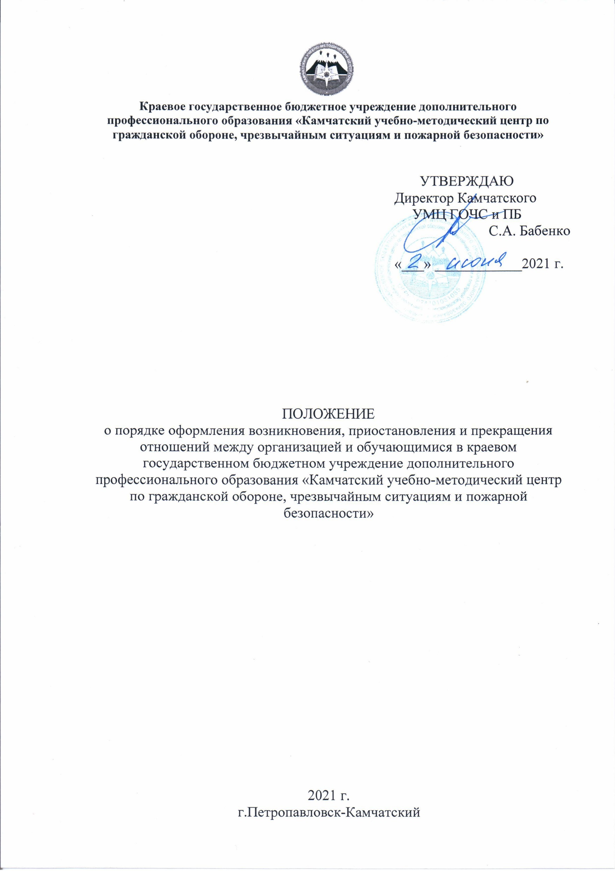

Настоящее Положение разработано в соответствии с Федеральным законом от 29 декабря 2012 года № 273-ФЗ «Об образовании в Российской Федерации» и Уставом Краевого государственного бюджетного учреждения дополнительного профессионального образования «Камчатский учебно-методический центр по гражданской обороне, чрезвычайным ситуациям и пожарной безопасности» (далее- Учреждение. Положение является локальным нормативным актом Учреждения.

Ӏ. Возникновение образовательных отношений

1. Основанием возникновения образовательных отношений является приказ директора Учреждения о зачислении лица на обучение.
2. Права и обязанности, предусмотренные законодательством об образовании и локальными нормативными актами, возникают у обучающегося с даты, указанной в приказе о приеме на обучение.
3. Зачисление в Учреждение на обучение в порядке перевода обучающегося из другого учебного заведения осуществляется в соответствии с Положением о переводе обучающихся.
4. В случае приема на обучение за счет средств физических лиц и (или) юридических лиц, изданию приказа директора Учреждения о зачислении лица на обучение предшествует заключение договора об оказании платных образовательных услуг.
5. Учреждение ознакамливает поступающего с Уставом, с лицензией на осуществление образовательной деятельности, со свидетельством о государственной аккредитации, с образовательными программами и другими документами, регламентирующими организацию и осуществление образовательной деятельности, права и обязанности обучающихся.

ӀӀ. Приостановление и изменение образовательных отношений

1. Основанием для приостановления образовательных отношений является приказ директора Учреждения.
2. Образовательные отношения могут быть изменены в случае изменения условий получения обучающимся образования по конкретной дополнительной образовательной программе, повлекшего за собой изменение взаимных прав и обязанностей обучающегося и образовательной организации.
3. Образовательные отношения могут быть изменены как по инициативе обучающегося по его заявлению в письменной форме, так и по инициативе образовательного Учреждения.
4. Основанием для изменения образовательных отношений является приказ директора Учреждения
5. Если с обучающимся заключен договор об обучении, приказ издается на основании внесения соответствующих изменений в такой договор.
6. Права и обязанности обучающегося, предусмотренные законодательством об образовании и локальными нормативными актами, изменяются с даты издания приказа или с иной указанной в нем даты.

ӀӀӀ. Прекращение образовательных отношений

1. Образовательные отношения прекращаются в связи с отчислением обучающихся из образовательной организации по следующим основаниям:
1) в связи с получением образования (завершением обучения);
2) по инициативе обучающегося в случае перевода обучающегося для продолжения освоения образовательной программы в другую организацию, осуществляющую образовательную деятельность;
3) по инициативе образовательной организации в случаях:
- невыполнения обучающимся обязанностей по добросовестному освоению образовательной программы и выполнению учебного плана (пропуск занятий без уважительной причины);
- установления нарушения порядка приема в образовательную организацию, повлекшего по вине обучающегося его незаконное зачисление в образовательную организацию;
- просрочки оплаты стоимости платных образовательных услуг;
- невозможности надлежащего исполнения обязательств по оказанию платных образовательных услуг вследствие действий (бездействия) обучающегося;
- непрохождения итоговой аттестации по неуважительной причине или получения итоговой аттестации неудовлетворительной оценки;
4) по обстоятельствам, не зависящим от воли обучающихся и образовательной организации, в том числе в случае ликвидации образовательной организации.
2. Отчисление обучающихся осуществляется на основании приказа директора Учреждения.
3. Если с обучающимся заключен договор об оказании платных образовательных услуг, при досрочном прекращении образовательных отношений такой договор расторгается на основании приказа об отчислении. Права и обязанности обучающегося, предусмотренные законодательством об образовании и локальными нормативными актами, прекращаются с даты его отчисления.
4. При досрочном прекращении образовательных отношений образовательная организация в трехдневный срок после издания приказа об отчислении выдает отчисленному лицу справку об обучении.

